Chapter 5

- (a) What is UML? How can it help your class project?

UML이란, Unified Modeling Language의 줄임말로 소프트웨어 공학에서 사용되는 표준화된 범용 모델링 언어이다. UML은 객체 지향 소프트웨어 집약 시스템을 개발할 때 산출물을 명세화, 시각화, 문서화할 때 사용한다. UML을 사용하면 프로젝트의 전체적인 구성을 시각화 하여 한 눈에 파악할 수 있게 해주어 잘못 설계된 부분이나 모호하게 설계된 부분을 찾아 수정하는 데에 용이하고 결과적으로 더 완벽한 소프트웨어를 설계하기 위한 검증에 사용된다. 대부분 실제로 소프트웨어를 만드는 것보다 더 적은 비용이 들어 경제적인 효율이 높다.

- Explain the following diagram (what it is, why important, how to draw)

  - Use case diagram

Use case diagram은 유저와 시스템 간의 상호작용을 도식화한 그림이다. 설계하려는 시스템의 High Level View를 제공하여 실제로 그 시스템이 어떤 일을 하는지를 간단 명료하게 보여준다. 상호작용의 주체가 되는 User가 들어가고, 여러가지 원과 타원, 직선으로 구성된다.

  - Sequence diagram

Sequence Diagram은 시스템 내의 object들 간의 상호작용을 시간 순서에 따라 도식화한 그림이다. 기능의 종류에 따라 다양한 형태의 결과물이 나올 수 있다. 상단에 object들을 나열하고 좌우방향의 화살표를 통해 상호작용을 표현하고, 아래로 내려가면서 시간순서로 배치하게 된다. 어떤 function의 흐름을 표현하는 그림이다. 구성한 기능이 작동하는 흐름을 따라 그리면서 중간에 빠트린 부분이 없고 잘 작동하는지 점검 및 예측할 수 있다.

  - Class diagram

Class diagram은 클래스 내부의 정적인 내용이나 클래스 사이의 관계를 표기하는 다이어그램으로 시스템의 일부 또는 전체의 구조를 나타낼 수 있다. Class diagram은 의존관계(Dependencies)를 명확히 보게 해주며, 순환의존(Cycle, Circular Dependencies)이 발생하는 지점을 찾아내서 어떻게 이 순환 고리를 깨는 것이 가장 좋은 지 결정할 수 있게 해준다. 클래스와 스테레오 타입으로 구성되어 여러 개의 상자와 화살표로 그린다.

  - State diagram

State diagram은 프로그램의 상태와 서로간의 상태천이(천이 오타아님)를 표현하기 위해 도식화한 그림이다. 프로그램이 가질 수 있는 상태들을 노드로 표현하고 상태들 간에 발생할 수 있는 천이를 화살표로 표현하여 그 원인이 되는 기능을 적는다. State diagram을 통해 프로그램 실행이 진행하는 과정을 표현하고 코딩을 수행하면 오류를 줄일 수 있다.

- Draw sequence diagram and class diagram bsed on the following requirements

“A receptionist may transfer data from the Mentcase system to a general patient record database that is maintained by a health authority. The information transferred may either be updated personal information (address, phone number, etc.) or a summary of the patient’s diagnosis and treatment.”

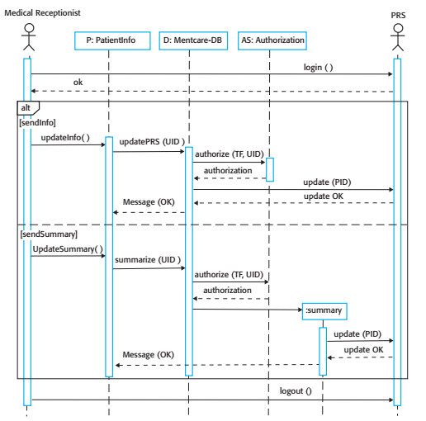
└> Sequence Diagram

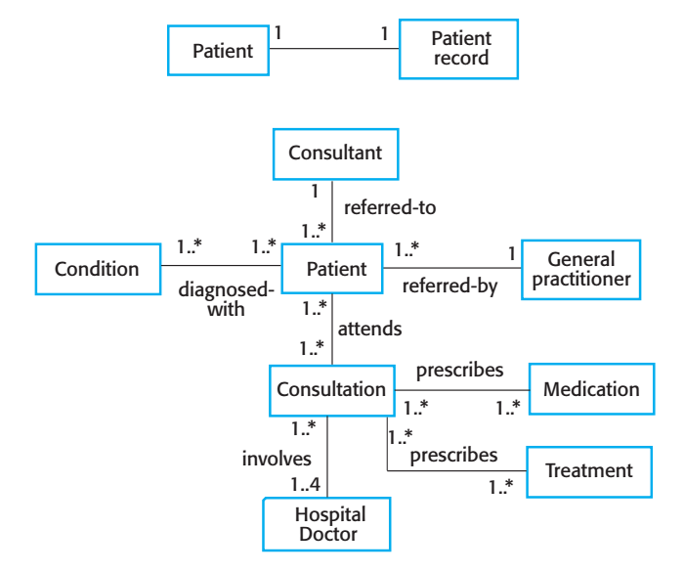
└> Class Diagram

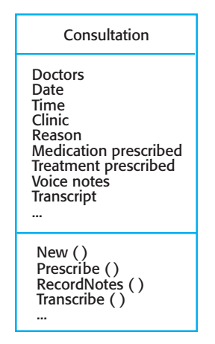
└> Consultation Class Description

- 교과서에 이렇게 나와있는데, 이게 저 위에 그림 각각의 모든 클래스에 대해 아래가 하나씩 있어야 되는거에요. 근데 어차피 시간 모자라니까 예시로 하나만 적었다고 설명하시면 될 듯 합니다.

- Textbook Exercises 5.4 ~ 5.8

5.4 For the Mentcare system, propose a set of use cases that illustrates the interactions between a doctor, who sees patients and prescribes medicine and treatments, and the Mentcare system.
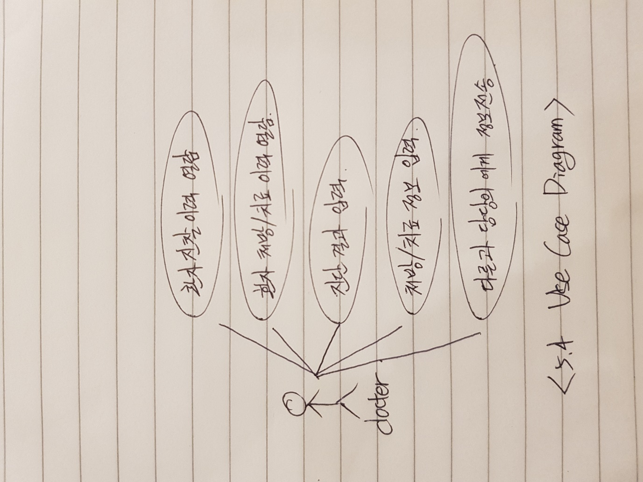

5.5 Develop a sequence diagram showing the interactions involved when a student registers for a course in a university. Courses may have limited enrollment, so the registration process must include checks that places are available. Assume that the student accesses an electronic course catalog to find out about available courses.
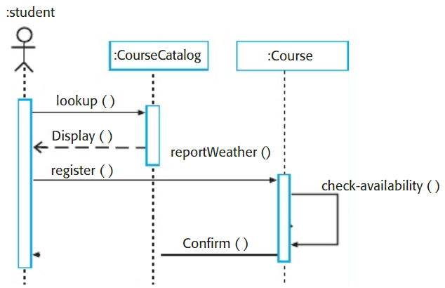
<5.5 Sequence Diagram>
5.6 Look carefully at how messages and mailboxes are represented in the email system that you use. Model the object classes that might be used in the system implementation to represent a mailbox and an email message.
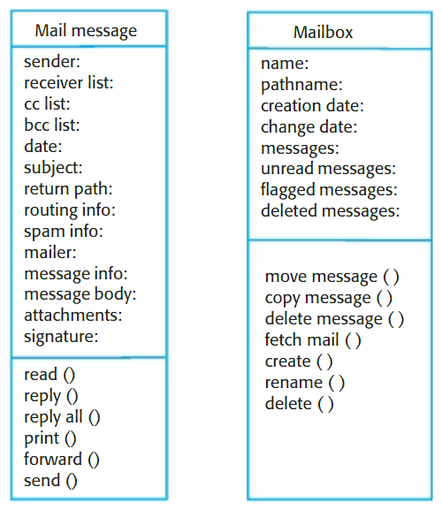
<5.6 Class Description>

5.7 Based on your experience with a bank ATM, draw an activity diagram that models the data processing involved when a customer withdraws cash from the machine.
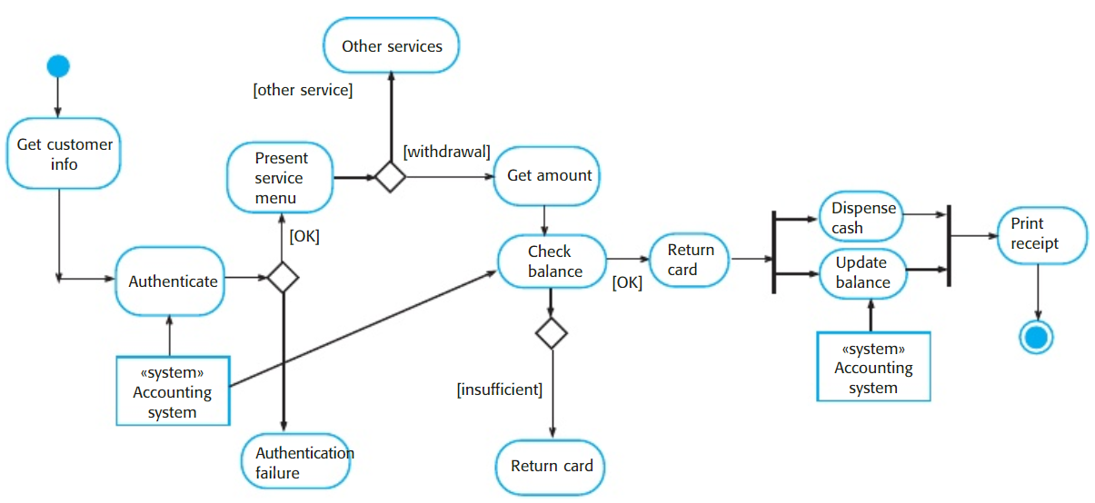
<5.7 Activity Diagram>
5.8 Draw a sequence diagram for the same system. Explain why you might want to develop both activity and sequence diagrams when modeling the behavior of a system.
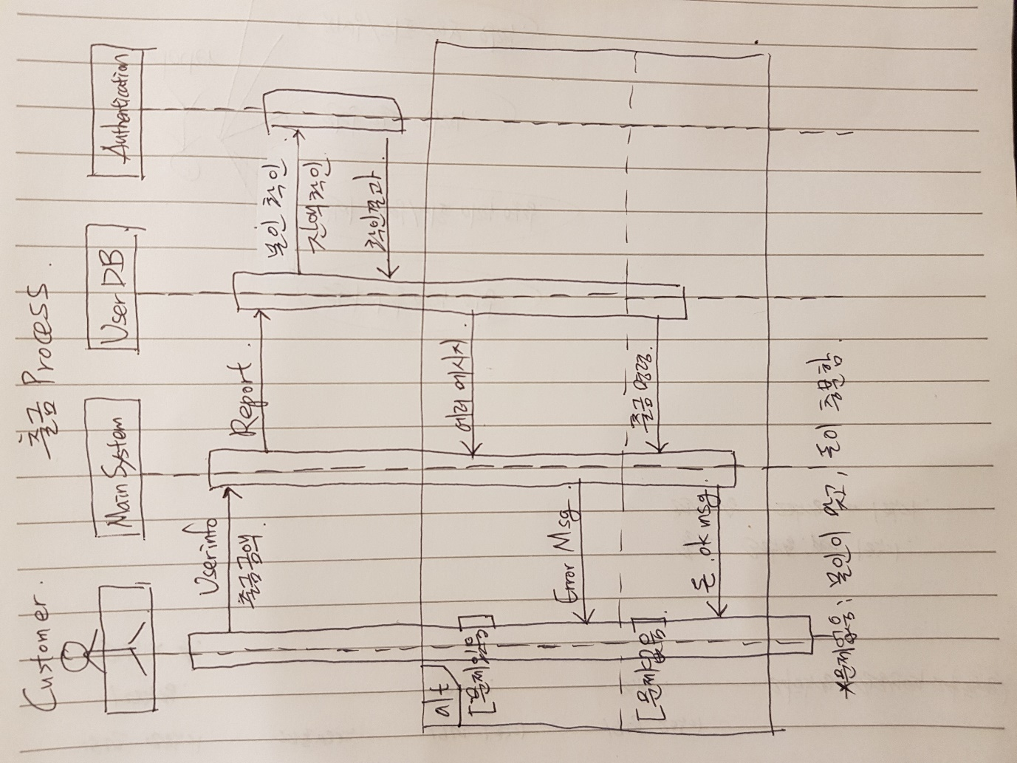
<5.8 Sequence Diagram>

+왜 Activity Diagram과 Sequence Diagram을 둘 다 그리고 싶은 지 서술하랬음. 그리기 싫은데.

- Activity Diagram의 경우, 시스템의 전체적인 기능들의 배치와 구성을 알 수 있다. 어떤 분기점에서 다른 기능이 수행되는지, 사용자가 어느 시점에서 여러 개의 선택지를 마주하게 되는지 등 전체적인 구성을 파악하는데 용이하다. 반면에 Sequence Diagram은 하나의 기능에 대해 해당 기능이 어떤식으로 수행되고, Activity Diagram에서는 하나로 표현된 과정이 기능별로 어떻게 다르게 적용되어야 하는지 구체적으로 파악할 수 있다. 따라서 두 Diagram모두 다른 방식으로 프로세스의 완성도를 높이는 데 기여한다.
Chapter 6.

- (a) What is Software Architecture?

소프트웨어의 구성요소들 사이에서 유기적 관계를 표현하고 소프트웨어의 설계와 업그레이드를 통제하는 지침과 원칙이다.

(b) Why is Software Architecture important?

Software architecture is important because it affects the performance, robustness, distributability, and maintainability of a system.

(c) What are invariants of the following Software Architectures Patterns? (see Ch. 6.3)

- Layered architecture

set of layers(or abstract machine) each of which provide a set of services

- Repository architecture

sub-systems must exchange data

- Client-server architecture

distributed system model which shows how data and processing is distributed across a range of components.

- Pipe-filter architecture

functional transformations process their inputs to produce outputs

(d) Apply the above architecture patterns into your class project and compare its pros and cons. Select one and justify why you choose it.

Ⅰ. Layered Architecture
Advantages: 인접한 계층간의 통신을 이해하기 쉽다. 예를 들어, 우리는 user interface layer에 위치한 ‘Login’이 functionality layer에 위치한 ‘Security Management’와 관계있다는 것을 직관적으로 알 수 있다.

Disadvantages: right levels of abstraction을 결정하는 것이 애매할 수 있다. 예를 들어, ‘Exchange a message’(2nd layer)는 몇몇 기능적 요소를 가지고 있다. 이러한 것은 3rd layer에 보통 위치하지만, messaging은 기능적 요소만을 가지고 있다고 보기 매우 모호한데, messaging은 2nd layer에 포함될 요소 역시 가지고 있기 때문이다.

Ⅱ. Pipe and Filter Architecture
Advantages: 포괄적이고 이해하기 쉽다. 사용자가 시스템의 data flow를 쉽게 인지할 수 있다. Easy to understand and supports transformation reuse. Workflow style은 많은 비즈니스 프로세스의 구조들에 일치한다. Evolution by adding transformations is straightforward. 순차시스템이나 동시(concurrent) 시스템으로 구현 가능하다.

Disadvantages: “Pass Message”같은 상호 작용하는 기능들은 Pipe and Filter pattern으로 나타내기가 힘들다. “Manage profile”과 “grade”도 마찬가지다.
데이터 전송을위한 형식은 다음과 같이 합의되어야합니다. 통신 변환. 각 변환은 입력을 구문 분석하고 합의 된 형식으로 출력을 파싱해야합니다. 이로 인해 시스템 오버 헤드가 증가하고 호환되지 않는 데이터 구조를 사용하는 함수 변환을 다시 사용할 수 없음을 의미 할 수 있습니다. << 번역기 돌림.( The format for data transfer has to be agreed upon between communicating transformations. Each transformation must parse its input and unparse its output to the agreed form. This increases system overhead and may mean that it is impossible to reuse functional transformations that use incompatible data structures.)
Ⅲ. Repository Architecture
Advantages: 구성 요소는 독립적 일 수 있습니다. 다른 구성 요소의 존재를 알 필요가 없습니다. 한 구성 요소에 의해 변경된 사항은 모든 구성 요소로 전파 될 수 있습니다. 한 곳에서 모든 데이터를 일관되게 관리 할 수 ​​있습니다 (예 : 동시에 완료된 백업).
(Components can be independent – they do not need to know of the existence of other components. Changes made by one component can be propagated to all components. All data can be managed consistently (e.g., backups done at the same time) as it is all in one place.)

Disadvantages: 저장소는 단일 실패 지점이므로 저장소의 문제가 전체 시스템에 영향을 미칩니다. 저장소를 통한 모든 통신 구성에 비효율적 일 수 있습니다. 저장소를 여러 컴퓨터에 분산시키는 것은 어려울 수 있습니다. (The repository is a single point of failure so problems in the repository affect the whole system. May be inefficiencies in organizing all communication through the repository. Distributing the repository across several computers may be difficult.)

Ⅳ. Client-Server Architecture
각 서비스들이 존재하는 서버가 있고, client는 이 서비스들을 이용하기 위해 서버에 접근하는 유저들이다.
Advantages: 서버가 network를 통해 서비스를 제공할 수 있고 general functionality는 모든 서비스에 구현할 필요 없이 사용자에게 제공할 수 있다.
Disadvantages: network에 따라 성능이 결정되고 Dos 공격이나 server failure가 발생할 수 있다. 프로젝트 규모에 비해 너무 많은 요소가 필요하다.

- 그래서 우리는 layered architecture를 적용하기로 했다. (from SSAD)

4. Textbook Exercise 6.4 ~ 6.6

6.4. Draw diagrams showing a conceptual view and a process view of the architectures of the following systems:

A ticket machine used by passengers at a railway station.

- Conceptual view
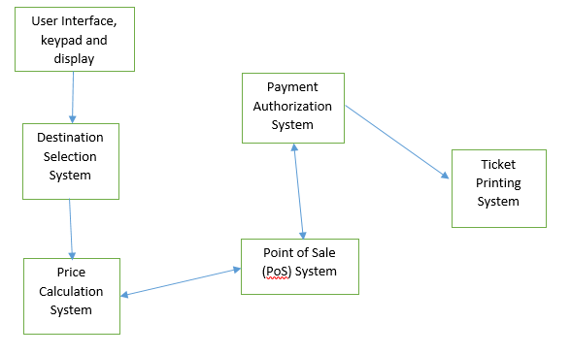

- Process view
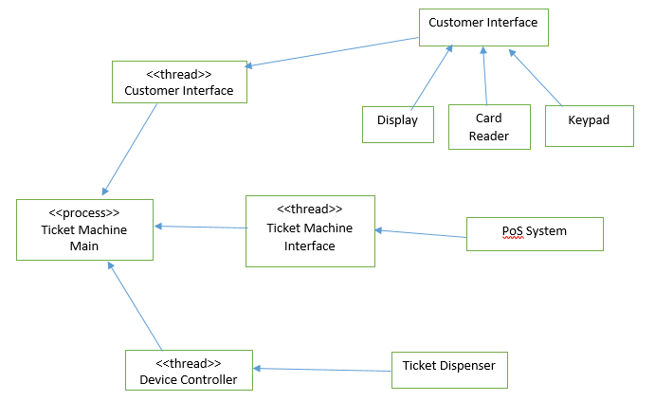
A computer-controlled video conferencing system that allows video, audio, and computer data to be visible to several participants at the same time.

- Conceptual view
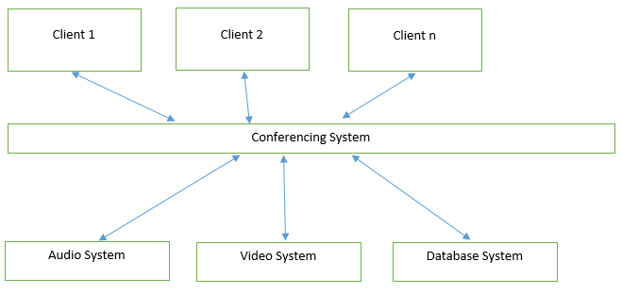

- Process view
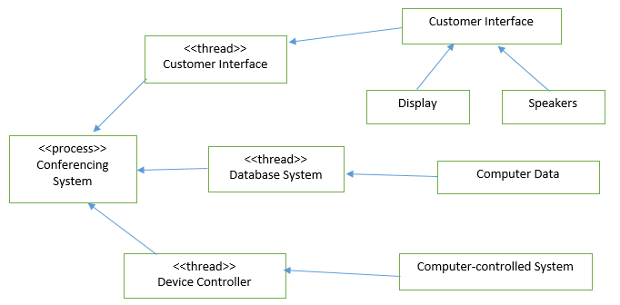
A robot floor-cleaner that is intended to clean relatively clear spaces such as corridors. The cleaner must be able to sense walls and other obstructions.

- Conceptual view
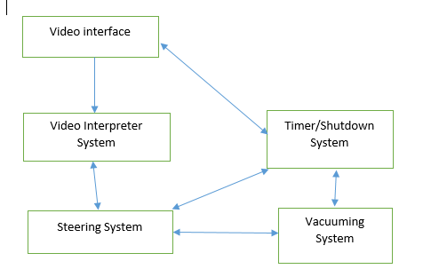

- Process view
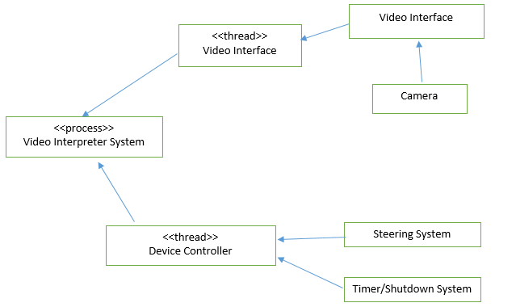

6.5. A software system will be built to allow drones to autonomously herd cattle in farms. These drones can be remotely controlled by human operators. Explain how multiple architectural patterns can fit together to help build this kind of system.

Repository architecture 로 중앙에 소를 기르는 것과 관련된 components들이 존재해 드론들이 이를 중심으로 소를 자동적으로 기르도록 한다. 이 때, pipe-filter architecture로 소를 기르는 프로세스를 다루도록 하고, 사용자의 입장에서는 layered architecture로 인터페이스 수준에서의 드론에 대한 원격 제어를 실행하도록 하고, 드론의 기능적인 부분은 layer의 하층인 system 수준에서 이루어지도록 architecture들을 복합적으로 사용할 수 있을 것이다.

6.6. Suggest an architecture for a system (such as iTunes) that is used to sell and distribute music on the Internet. What Architectural patterns are the basis for your proposed architecture?

client-server구조가 좋을 것 같다. 여러 사용자가 음악을 듣고 파는 동일한 서비스를 동시다발적으로 사용할 수 있어야 하고, 이러한 것에 대해 client-server architecture가 적합하기 때문이다.

Chapter 7.

- (a) What is Design patterns?

특정 문맥에서 공통적으로 발생하는 문제에 대해 재사용 가능한 솔루션 템플릿이다.

(b) Why is Design patterns important?

공통적인 문제를 해결할 수 있을 뿐만 아니라, 자신이 사용한 패턴을 설명함으로써 자신의 디자인을 설명할 수 있기 때문이다.

(c) Explain Design patterns with an example (e.g., Observer pattern)

예를 들어 교재에 나온 observer pattern 은 한 객체의 상태를 여러 방식으로 디스플레이해야 하는 상황에서 사용할 수 있다. 이 패턴은 다른 형식으로 보여줘야 하는 객체를 분리한다. 패턴 설명은 대개 상속 및 다형성과 같은 객체 지향적 특성을 이용한다.

(d) Show how to apply Design patterns for your class project. What are their benefits and issues to do so?

Iterator pattern을 적용해서 searchPhoto와 searchPhotographer 기능을 구현함으로써 재사용이 가능해지고, 다른 부분에 영향을 주지 않으면서 작은 수정이 가능해졌다.

- (a) What is open-source development?

SW 시스템의 소스 코드가 공개되고 volunteer가 개발 과정에 참여할 수 있는 SW 개발 방식이다.

(b) What is the pros and cons to apply open-source development for your class project?

장점: 싸고 빠르게 개발해서 신뢰성 있는 SW 시스템을 만들 수 있다.
단점: 오픈 소스 시스템과 기존의 시스템이 호환되지 않을 수도 있다.

(c) What are the potential risks (or issues) to apply open-source development for your class project?

우리의 프로젝트와 호환 가능성이 아예 없을 수도 있고, 호환할 수 있도록 코드를 수정하는 비용이 더 클 수 있다.

- Textbook Exercises 7.3, 7.6 ~ 7.8

Exercises 7.3) Using the UML graphical notation for object classes, design the following object classes, identifying attributes and operations. Use your own experience to decide on the attributes and operations that should be associated with these objects.

A messaging system on a mobile (cell) phone or tablet | A printer for a personal computer
  Mobile Cellphone
  status (On/Off)
  number_dialed
  last_message
  directory
  ring_tone
  display
  setup_message()
  clear_message()
  send_message()
  search()
  change_ring_tone()
  edit_directory()
  change_volume()
  change_ring_volume()
  Personal Printer
  document
  toner_level
  paper_status
  error_status
  display
  setup_printer()
  print()
  cancel_print_job()
  self_test()
  startup()
  shutdown()

A personal music system | A bank account
  Personal Music System
  song_store
  playlists
  volume
  now_playing
  recently_played
  display
  battery_level
  play()
  stop()
  select_playlist()
  select_song()
  search()
  random_play()
  repeat()
  change_volume()
  display_status()
  Bank Account
  account_number
  account_type
  date_opened
  date_closed
  balance
  transaction_list
  overdraft_limit
  open()
  close()
  credit()
  debit()
  show_balance()
  edit_overdraft_limit()
  add_transaction()
  list_transactions()
A library catalogue

Library Catalogue
publication_records
transactions
date_created
date_updated
permissions
keyword_index
new_entry()
edit_entry()
delete_entry()
search()
create_index()
edit_permissions()
record_transaction()

Exercises 7.6) Identify possible objects in the following systems and develop an object-oriented design for them. You may make any reasonable assumptions about the systems when deriving the design.

- A group diary and time management system is intended to support the timetabling of meetings and appointments across a group of co-workers. When an appointment is to be made that involves a number of people, the system finds a common slot in each of their diaries and arranges the appointment for that time. If no common slots are available, it interacts with the user to rearrange his or her personal diary to make room for the appointment.

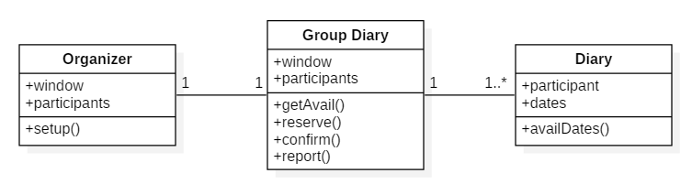

- A filling station (gas station) is to be set up for fully automated operation. Drivers swipe their credit card through a reader connected to the pump; the card is verified by communication with a credit company computer, and a fuel limit is established. The driver may then take the fuel required. When fuel delivery is complete and the pump hose is returned to its holster, the driver’s credit card account is debited with the cost of the fuel taken. The credit card is returned after debiting. If the card is invalid, the pump returns it before fuel is dispensed.

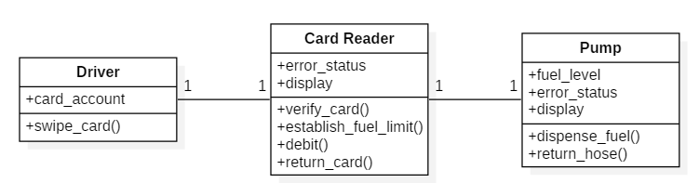

Exercises 7.7) Draw a sequence diagram showing the interactions of objects in a group diary system when a group of people are arranging a meeting.

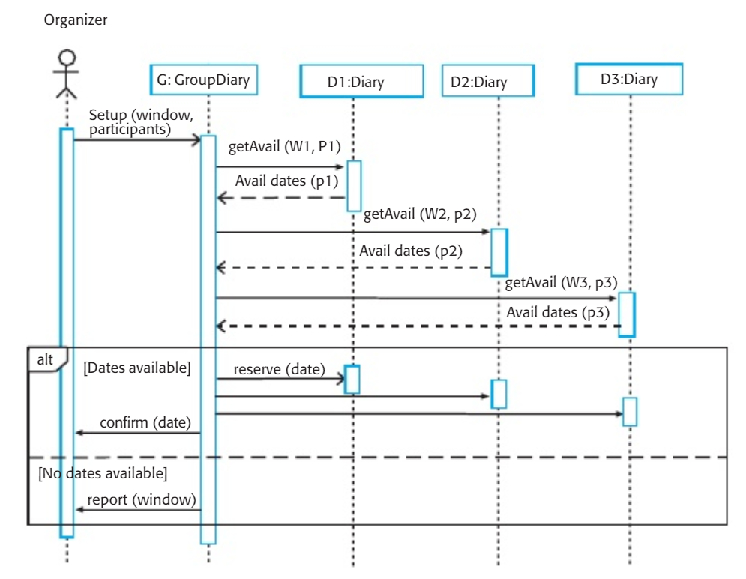

위 다이어그램에서는 회의에 3명의 참가자가 있고 그 중 1명이 회의 주최자라고 가정한다. 주최자는 회의가 열리는 ‘창’과 참여한 참가자를 제안한다. 그룹 다이어리는 차례대로 참가자의 사용가능한 다이어리와 통신하며 창을 수정한다. 따라서 주최자가 6월 18~19일의 창을 제안하면 그룹 다이어리에서 주최자의 다이어리(D1)를 확인하고 가능한 날짜를 확인한다. 그런 다음 D2는 원래 창이 아닌 해당 가능한 날짜와 연결된다. 창과 상호 사용 가능한 날짜가 없는 경우에 이 시스템은 이를 주최자에게 보고한다. 그렇지 않으면 날짜가 선택되고 모든 다이어리에 입력되며 주최자에게 확인된다.

Exercises 7.8) Draw a UML state diagram showing the possible state changes in either the group diary or the filling station system.

[Filling Stating (Gas Station)]
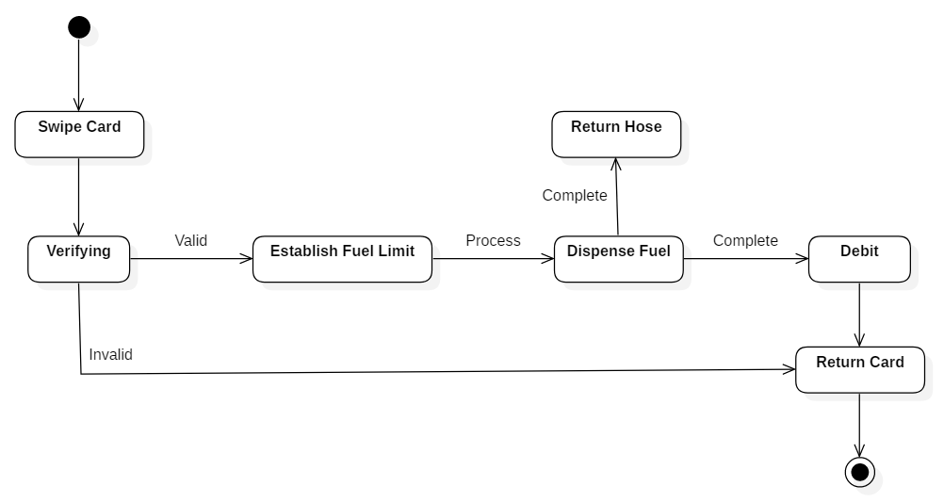

[Group Diary]
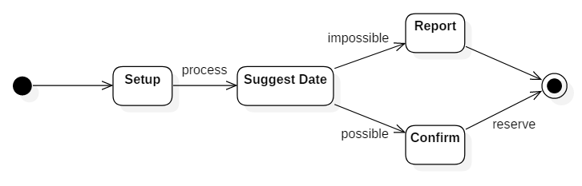

Chapter 8.

- (a) What are Validation and Verification?

Validation: Are we building the right product?
소프트웨어는 사용자들이 원하는 것을 제공해야한다. (The software should do what the user really requires)

Verification: Are we building the product right?
소프트웨어는 사양과 일치해야 한다. (The software should conform to its specification)

(b) Explain the development testing approaches

- Unit testing

각각의 program units 또는 object classes 를 독립적으로 검사하는 것, object나 method의 functionality를 검사하는데 초점을 맞춰야 한다.

- Component testing

몇 개의 unit들이 합쳐져 만들어진 composite component를 검사하는 것, component interfaces를 검사하는데 초점을 맞춰야 한다.

- System testing

몇 개의 또는 전체의 component가 합쳐진 시스템을 전체적으로 검사하는 것, component interactions를 검사하는데 초점을 맞춰야 한다.

- Suggest 8 test cases for binary search routine (see below) based on equivalence partitions. The test cases should be composed of Input Array (T), Key (Key), and Output (Found, L). The following explanation would be helpful. Please assume that INPUT array (T) has a range of the following values: 1000 to 2000.

Structure testing is an approach to testing where the tests are derived from knowledge of the software’s structure and implementation. Structural testing is usually applied to relatively small program units such as subroutines or the operations associated with an object. As the name implies, the tester can analyze the code and use knowledge about the structure of a component to derive test data. The analysis of the code can be used to find how many test cases are needed to guarantee that all of the statements in the program or component are executed at least once during the testing process. Figure 20.9 is a binary search routine. A pre-condition is to use an ordered array, that the value of the lower bound of the array must be less than the value of the upper bound. By examining the code of the search routine, we can see that binary searching involves splitting the search space into three parts. Each of these parts makes up an equivalence partition. Test cases where the key lies at the boundaries of each of these partitions should be chosen to exercise the code.
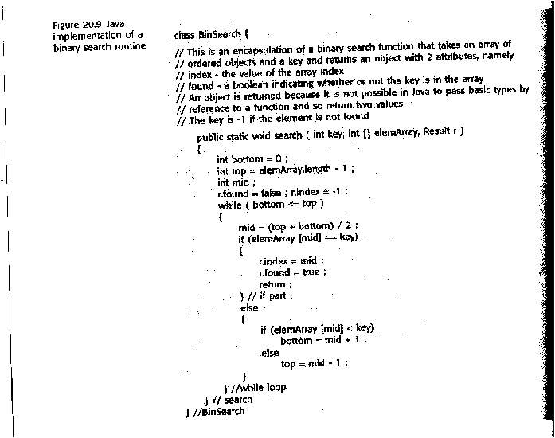
Answer)
T = [1000, 1001, 1002, … ,1999, 2000] (크기 순으로 정렬되어 있는 배열)
 | Input Array | Key | Output (found, index)
test case 1 | T | 1000 | true, 0
test case 2 | T | 1400 | true, 400
test case 3 | T | 1500 | true, 500
test case 4 | T | 1600 | true, 600
test case 5 | T | 2000 | true, 1000
test case 6 | T | 600 | false, -1
test case 7 | T | 2300 | false, -1
test case 8 | T | 2500 | false, -1
- The following diagram is the flow graph for the binary search procedure. Please provide four independent paths through the binary search flow graphs. And calculate the cyclomatic complexity of the search flow graphs.

Note: If all of these paths (of the flow graphs) are executed we can be sure that:
1. every statement in the method has been executed at least once, and
2. every branch has been exercised for true and false conditions.

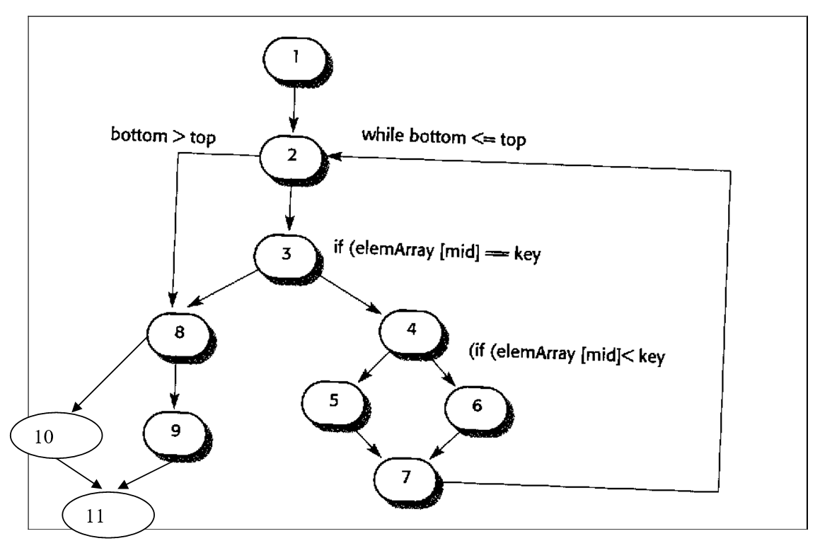

Answer)
1-2-8-10-11
1-2-3-8-9-11
1-2-3-4-5-7-2-8-9-11
1-2-3-4-6-7-2-3-8-10-11
cyclomatic complexity = number of edge – number of node + 2
= 14 – 11 + 2 = 5

Chapter 9.

- Textbook Exercises 9.4, 9.5 ~9.10

(9.4). Some software subsystems are seen as “low quality, high business value.” Discuss how those subsystems can be re-engineered with minimal impact on the operations of the organization.

A) (low-quality : expensive to maintain.) Off-the-shelf system으로 replace .(off-the-shelf : 이미 만들어져 있는 것.)

(9.5). What are the strategic options for legacy system evolution? When would you normally replace all or part of a system rather than continue maintenance of the software?

- 총 4가지의 options.
- scrap the system completely : system이 business process에 효과적인 기여를 못할 때 chosen.
- Leave the system unchanged and continue with regular maintenance : system is still required하지만 (system이 꽤 안정하고, user들이 상대적으로 few change request를 요구할 때)
- Reengineer the system to improve its maintainability : system quality가 change에의해 degraded되었는데, new change가 여전히 요구되고있을 때
- Replace all or part of a system with a new system : factors(old system이 operation할수없는 new H/W같은) 또는 off-the-shelf system이
new system 개발을 합리적인 비용으로 가능하게 할 때.

(9.6). Explain why problems with support software might mean that an organization has to replace its legacy systems.

A) Legacy system rely on support S/W (OS부터 system 개발에 쓰이는 compilers까지). These may be obsolete and no longer supported by their original providers.

(9.7). As a software project manager in a company that specializes in the development of software for the offshore oil industry, you have been given the task of discovering the factors that affect the maintainability of the systems developed by your company. Suggest how you might set up a program to analyze the maintenance process and determine appropriate maintainability metrics for the company.

1:Program, data complexity : Larger number of interfaces and
more complex these interfaces-> maintenance cost high

2:Number of requests for corrective maintenance : 일정 시간동안 일어난 bug and failure reports. -> 클수록 maintainability 낮을 것.

(9.8). Briefly describe the three main types of software maintenance. Why is it sometimes difficult to distinguish between them?

A) three types:
1. Corrective maintenance : fault rapairs to fix bugs and vulnerabilities
2. Adaptive maintenance : environmental adaptation to adapt the software to new platforms and environment.
3. Perfective maintenance : functionality addition to add new features and to support new requirements.
.
이유 : because the same set of changes may cover all three types of maintenance..

(9.9). Explain the differences between software reengineering and refactoring?

A)
Reengineering은 system이 한동안 유지되고나서, 유지비용이 점점 증가할 때 한다

Refactoring 은improvement를 위한 continuous process, throughout the development and evolution process.
(9.10). Do software engineers have a professional responsibility to develop code that can be easily maintained even if their employer does not explicitly request it?

A) Yes, software development and maintenance are not separate activities.

Chapter 16 ~ 17.

12 Draw a component diagram of your project with interfaces (the most high level of the whole system)
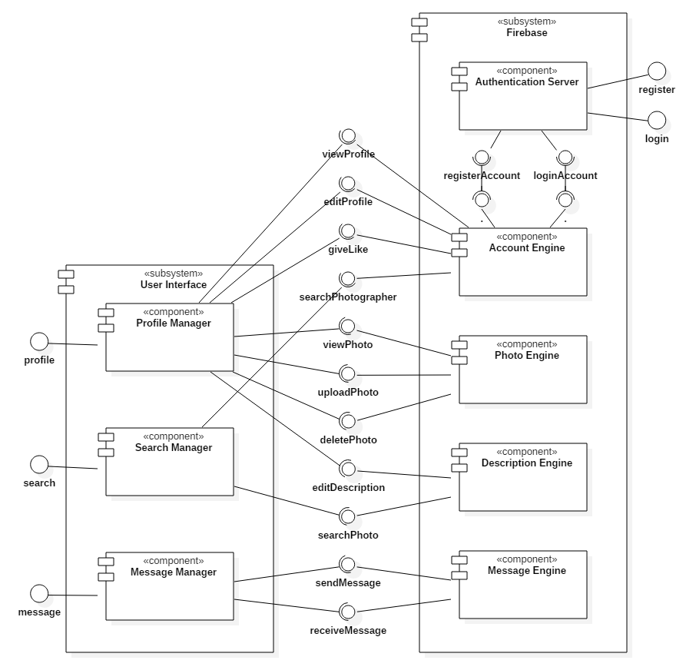

- (a) If a “program” is defined as a set of web browsing to achieve a certain service/goal instead of a set of instructions (i.e., make web browsing componentization), you may identify new issues of component-based software engineering. Please list at least three new issues.

Instruction이 아니고 web으로 하려면 당연히 user interface, browser engine, rendering engine을 고려해야 한다.

(b) The following diagram defines interactions among web components for a travel reservation. Each web component is based on existing web service. For example, airline reservation web component helps reserve airline using existing web services of airline companies. Through these interactions, conference, airline, rental car, and hotel can be automatically reserved. Please discuss at least three challenges in designing or/and implementing these interactions. Explain each challenge with a simple example.

conference
Reservation
Airline
Reservation
Rental car
Reservation
Hotel
Reservation
Component (C)
Interaction
conference
Reservation
Airline
Reservation
Rental car
Reservation
Hotel
Reservation
Component (C)
Interaction

1. adaptor가 없어서 component간의 incompatibility가 발생한다면 해결할 수가 없기 때문에 중간에 adaptor를 추가해주는 것이 좋다. 예를 들어 Conference reservation에서 social security number 같은 것을 추출할 수 있는 SSNstripper같은 adaptor가 있어야 한다.
2. 어느 하나의 데이터만 수정하고 싶은 경우 효율성이 떨어진다. 그림에서 airline reservation의 provide component가 hotel reservation에 require component로 작용하는데 만약 airline reservation단계의 데이터를 수정하고 싶은 경우 hoter reservation까지 영향을 받게 된다.
3. 각 service를 제공하는 component들의 input과 output이 얽혀 있어서 어느 한 server의 failure가 전체 system의 failure로 이어진다.

- Textbook Exercises 16.1, 16.5, 16.8, 16.9, 17.6, 17.7

Exercise) 16.1 What major technical and nontechnical factors hinder software reuse? Do you personally reuse much software and, if not, why not?

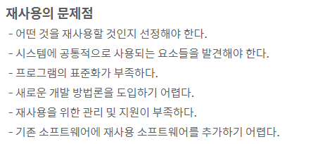

나는 대부분의 프로그램에 공통적으로 사용되는 모듈들만 Component로 만들어서 재사용한다. 나머진 이식이 힘들어서 사용 x

Exercise) 16.5 weather station의 예를 보고 remort monitoring 과 data collection에 관한 product line archietecture를 그려라(layered model로).

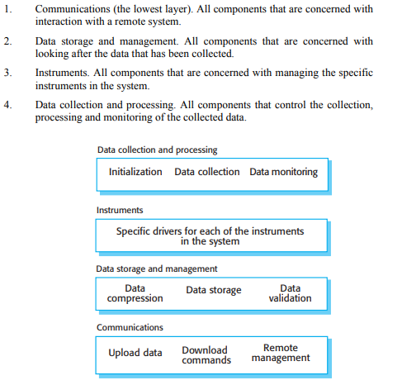
Exercise) 16.8 COTS (업체가 사전에 만들어 놓고 파는 상용 기성 소프트웨어)를 이용하여 시스템을 구성할때의 risk 6개 기술하세요

- 소프트웨어 제작자의 도움이 필요할 때 도움을 주지 못할 수 있다.
- 다른 system의 data나 event와 incompatible
- 기존의 system과 integrate 했을 때 오작동의 가능성이 있다.
- 기존의 작동 환경과 호환이 되지 않을 수 있다.
- COTS의 구조를 이해하고 기존의 시스템에 integrate 하는데 시간이 필요하다.
- Software의 업데이트가 어렵다.

Exercise) 16.9 COTS를 integrate할 때 adaptor가 필요한 이유와 adaptor를 사용해 2개의 COTS를 integrate할 때의 문제점 3가지 설명하라.

COTS는 다른 개발자에 의해 다른 시간에 개발되었고 당연히 integration에 관련된 것들을 고려하지 않고 개발되었다. 따라서 adaptor가 필요하다.
- Missing information : 어플리케이션 a가 b에게 어떤 정보를 요구하는데 b는 그 정보가 필요하지 않은 경우, a가 제대로 작동하지 않을 수 있다.(필요한 정보가 충족되지 않을 수 있으므로)
- Control incompatibility : A는 유저의 인풋에 대해 reactive하고 B는 Proactive하고 workflow based, pre defined interaction을 사용하는 경우처럼 control policy가 다른 경우 control incompatibility가 발생한다.
- Semantic matches : 서로 다른 어플리케이션이 실제로는 다른 데이터에 대하여 같은 이름을 사용하는 경우

Exercise)17.6 component source code 없이 reusable component를 validate하는 것이 어려운 이유를 설명하고 ,formal component specification이 어떤 식으로 이 validation문제를 단순하게 만들어 줄 수 있는지 설명하라.

Source code가 없으므로 이 프로그램이 어떻게 exception을 handling하는지 알 수가 없어서 validation이 힘들다. Formal component specification은 아주 정확하고 자세하게 component에게 기대하는 작업을 기술하고 있으므로 그것을 실제 component가 하는 것과 비교하는 방식으로 validation에 도움을 줄 수 있다.( Formal specifications would help because they would precisely define what the component was supposed to do and its actual behaviour could be compared to the specification.). 해석이 매끄럽지가 않아서 ㅈㅅ

Exercise) 17.7 mentcare system 의 patient에 관한 정보를 나타내는 component의 require component 와 provide component를 design해라

Answer)
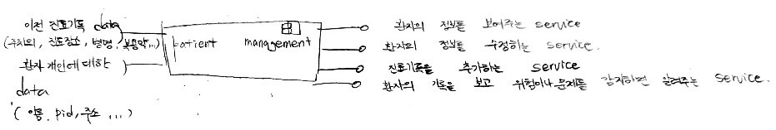

Chapter 22 ~ 25.

- Textbook Exercises 22.1, 22.2, 22.4~6, 22.9

22.1 Explain why the intangibility of software systems poses special problems for software project management

답: 소프트웨어는 무형이여서 보거나 만질 수 없다. 이런 특징이 소프트웨어 프로젝트 관리자로 하여금 단순하게 진행상황을 알기 어렵게하므로 관리자는 다른 것에 의존하여야한다. 이것이 다른분야의 관리자와 달리 가지는 특별한 문제이다.

22.2 Explain how company size and software size are factors that affect software project management.

Company size와 software size가 크면 software project management는 더욱 복잡해진다. Company size가 크다면 Formal policies and management structure가 필요하다 그러면 management overhead가 크다. Formal reporting and budgeting and approval process
Software size가 작으면 작은 개발팀으로 개발이 가능하므로 같은방에 함께 진행 및 management 이슈들을 논의 가능하지만 일반적으로 여러 개발팀 필요하므로 project manager는 팀의 활동을 서로 소통할 수 있도록해야한다.

22.4 In addition to the risks shown in ‘figure 22.1. identify at least six other possible risks that could arise in software projects

Technology: Communications network saturates before expected transaction limit is reached.
People: Level of skill of available people is lower than expected.
Organizational: Organizational changes mean that the project schedule is accelerated.
Tools: Software tools cannot handle the volume of data available for large systems.
Requirements: New non-functional requirements are introduced that require changes to the system architecture. Estimation: The difficult of the software is underestimated.
Time: It takes more time than I expected to develop.

22.5 What is risk monitoring? How can risks be monitored? List a few examples of types of risks and their potential indicators.

Risk monitoring은 제품, 프로세스 및 비즈니스 위험에 대한 가정이 변경되지 않았는지 확인하는 과정이다. 프로젝트의 모든 단계에서 정기적으로 위험을 모니터링 해야한다. 모든 management review에서 주요 위험을 각각 고려해야한다.

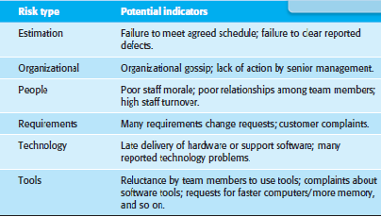

22.6 Fixed-price contracts, where the contractor bids a fixed price to complete a system development, may be used to move project risk from client to contractor. If anything goes wrong, the contractor has to pay. Suggest how the use of such contracts may increase the likelihood that product risks will arise.

고정가격의 계약자는 프로젝트에 대한 노력이나 시간을 늘리는 것을 당연하게 꺼린다. 만약 개발중에 문제가 발생하면 결과물의 범위를 줄이거나 개발비용을 절감할 수 있는 방법을 모색할 것이다. (예로, 테스트를 많이 안하고 출시) 이는 고객이 예상하지 못한 결과물로 이어질 수 있다.

22.9 Write a case study in the style used here to illustrate the importance of communications in a project team. Assume that some team members work remotely and that it is not possible to get the whole team together at short notice.

프로젝트 담당자가 자신의 업무가 무엇인지, 또는이를 수행하는 방법을 모르는 경우 전체 프로젝트가 중단될 수 밖에 없다. 프로젝트 직원이 무엇을하고 있는지 모를 경우 프로젝트 진행 상황을 모니터링 할 수 없게된다. 또한, 고객이 당신에게 기대하는 바를 모르는 경우에는 프로젝트가 시작되지 않는다. 프로젝트에서 communication는 즉 매우 중요하고 필수적으로 잘 이루어져야 할 일이다.
- (a) List at least top 5 risks of your class project and make a mitigation plan of each risk.

no. | Risk | Mitigation Plan
1 | In case of sickness, he/she cannot join meeting. | Take care as long as he/she can for keeping health body.
2 | Because of too many members, it is hard to find right place and time to meet. | Make an arrangement for meeting as soon as we can.
3 | Each member has his/her different experience of development, sometimes it occurs misunderstanding of communication or developing our service’s quality. | Try to communicate enough with each other and unify team’s knowledge. Also, he/she should study that he/she doesn’t know much on his/her own.
4 | As a period of development is quite short, it is difficult to finish on time within high specs. | We have to minimize additional functions due to the short period. Or we should request to make the period longer and get a confirmation.
5 | There is a possibility of designer’s out of contact because of high overhead. | Distribute designer’s work to reduce his burden.

(b) How to motivate your team members in your class project?

각자 책임감을 갖고 역할을 분배해서 자신의 정해진 부분을 최대한으로 하도록하였고 또한 팀원들간의 소통을 통해 팀원들의 동기를 심어줄 수 있었다.

- (a) Draw an activity network based on the following table of task durations and dependencies. Note that the starting date is 1/1/02 (MM/DD/YY). Assume that every day is working day including Saturday and Sunday. (14 pts)

Task | Duration (calendar days) | Dependencies
T1 | 7
T2 | 14
T3 | 14 | T1 (M1)
T6 | 7 | T1, T2 (M3)

Answer)
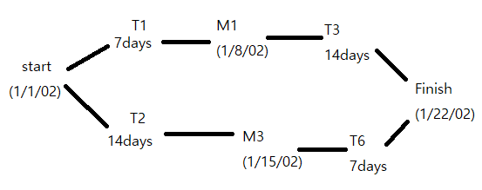

(b) List the critical path in the activity network that you drew above

T1-T3, T2-T6 두가지가 critical path

- Textbook Exercises 23.2 ~ 23.6

23.2. Explain why the process of project planning is iterative and why a plan must be continually reviewed during a software project.

실제로 우리가 프로젝트를 실시할 때에는 그때에 가능한 정보로만 개발한다. 막상 개발을 시작하면 프로젝트와 관련이 되어있지만 개발할 당시 알 수 없었던 일이 발생한다. 프로젝트가 진행됨에 따라서, 프로젝트와 관련된 정보들이 계속해서 늘어난다. 따라서 우리는 프로젝트 계획을 반복적으로 개정해야 할 필요가 있다. 또한 프로젝트가 진행됨에 따라서 개정되어야 할 정보들이 프로젝트 계획에 추가될 것이며, 프로젝트를 모니터링하는 데에 도움을 받기 위해서는 이러한 변화를 계속해서 업데이트 해야한다.
23.3. Define project scheduling. What are the things to be considered while estimating schedules?

프로젝트 스케줄링: a mechanism to communicate what tasks need to get done and which organizational resources will be allocated to complete those tasks in what timeframe.(정의-영어로 씁시다) / 우선 프로젝트는 여러가지 task로 이루어져 있고 개인에게 할당된 task는 다 다르다. 스케줄은 a start와 end가 주어지기 때문에 그 기한을 넘기지 않는 것이 중요하며, 개인의 휴가나 일정이 충분히 기록되어야 한다. 그래서 요새는 online project scheduling tools를 사용한다.
(1)무엇이 스케줄 되는가? (What is being scheduled)
(2)누가 끝낼 것인가?
(3)스케줄이 언제 끝날 것인가?
에서 시작해야 한다. 그 이후에, WBS를 사용하면서 프로젝트 내에서 해야 하는 activity를 정의해야 한다. 이후 각 activity를 하는데 사용될 시간과 노력을 계산해야 한다. 스케줄을 정확하게 맞추기 위해서 꼭 필요한 단계라고 할 수 있다. 특별히 각 activity가 서로 관련이 되어있다는 사실을 명심해야 한다. 이는 task dependency라고 불리는데, 스케줄은 반드시 이 연관성에 대해서 반영하고 있어야 한다. 또한 어떤 자원이 필요할지에 대해서 계획해야 project scheduling을 지킬 수 있을 것이다.

23.4. What is algorithmic cost modeling? What problems does it suffer from when compared with other approaches to cost estimation?

(1)다른 측정기법을 사용하여 많은 independent estimates를 확보하도록 한다. 만약 그들이 다양하다면, estimates가 수렴할 때까지 비용 정보가 반복될 수 있도록 할 것이다.
(2)측정하기 어려운 시스템의 경우에는 발생할만한 문제를 찾기 위한 프로토타입을 발전시키도록 한다.
(3)필요한 측정량을 감소할 수 있고, 전체 비용을 감소할 수 있는 소프트웨어를 재사용한다.
(4)고정비용에 포함되어 있는 시스템 기능의 개발에 필요한 비용을 측정해야 한다. 따라서 그 측정을 가능하게 하는 디자인을 채택한다.
(5)소프트웨어 요구사항을 중요하고 바람직한 ‘gold plating’으로 분할해야 한다. 필요시 ‘gold plating’을 제거하도록 한다.
23.5. Figure 23.14 sets out a number of tasks, their durations, and their dependencies. Draw a bar chart showing the project schedule.

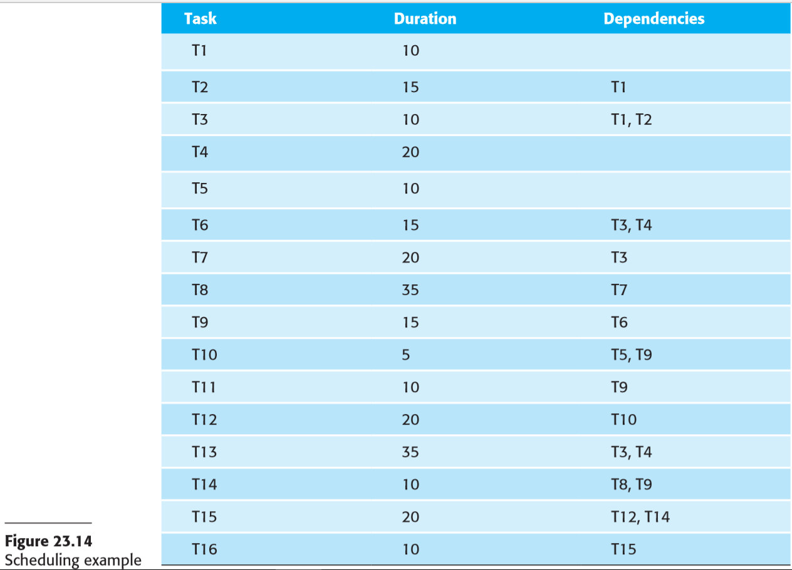

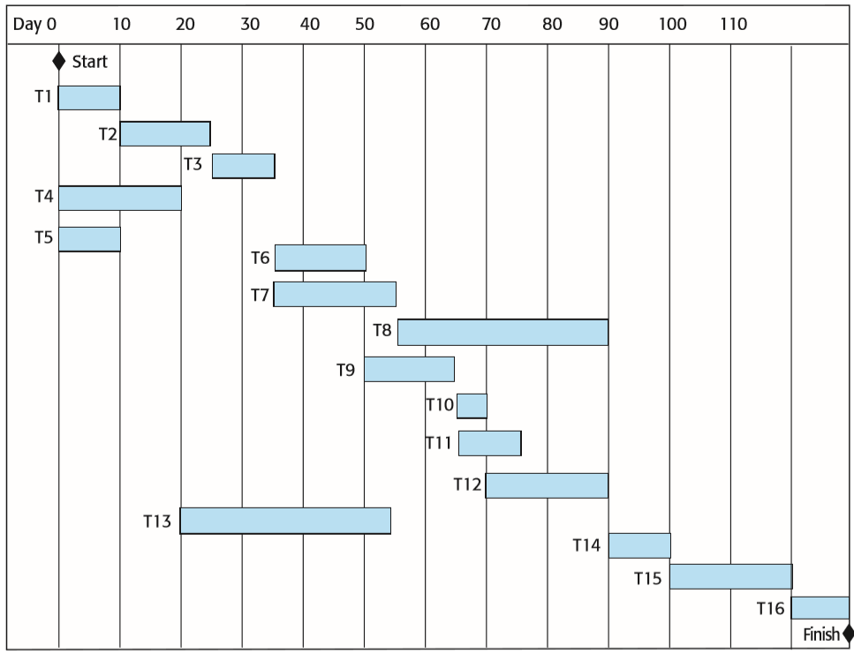
요건 그대로 그리지말구, T13을 T3이 끝나는 위치(=35부터)에서 35만큼(=70까지) 그려주세요!!!
23.6. Figure 23.14 shows the task durations for software project activities. Assume that a serious, unanticipated setback occurs, and instead of taking 10 days, task T5 takes 40 days. Draw up new bar charts showing how the project might be reorganized.

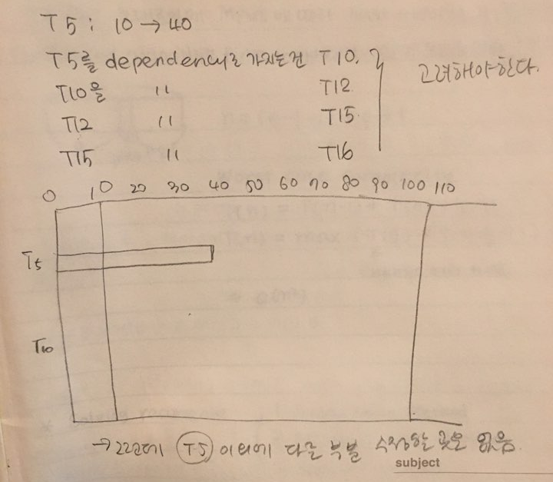

위에 chart랑 같고, T5만 수정해주면 될 것 같아요..

- Textbook Exercises 24.1 ~ 24.3, 24.6, 24.8

24.1. Define the terms quality assurance and quality control. List out the key points included in Humphrey’s outline structure for software management.

Quality Assurance: (1)processes & standards that should lead to high-quality products / (2)introduction of quality processes into the manufacturing process
Quality control: the application of these quality processes to weed out products that are not of the required level of quality.
QA, QC모두 Quality management의 부분이다.
험프리가 제시한 것은 총 5개.
(1)Product introduction, (2)Product plans , (3)Process descriptions, (4)Quality goals, (5)Risks and risk management

24.2. Explain how standards may be used to capture organizational wisdom about effective methods of software development. Suggest four types of knowledge that might be captured in organizational standards.

(해석했다가 괜히 의미손상 있으면 안되니까 요건 그냥 적어ㅇㅇ)
(1)Knowledge of specific types of fault that commonly occur in the type of software developed by an organization. This might be encapsulated in a standard review checklist.
(2)Knowledge of the types of system model that have proved useful for software maintenance. This can be encapsulated in design documentation standards.
(3)Knowledge of tool support that has been useful for a range of projects. This can be encapsulated in a standard for a development environment to be used by all projects.
(4)Knowledge of the type of information that is useful to include as comments in code. This can be encapsulated in a code commenting standard.

24.3. Discuss the assessment of software quality according to the quality attributes shown in Figure 24.2. You should consider each attribute in turn and explain how it might be assessed.
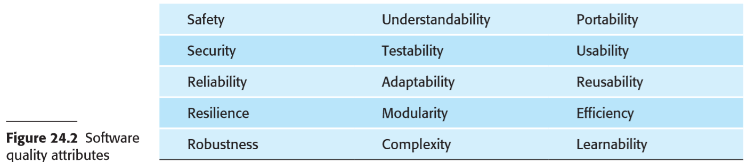

우리 조가 고른 건 3개 (Reliability, Understandability, Usability).

Reliability: Mean Time to Failure(MTTF), Mean Time to repair(MTTR), MTBF=MTTF+MTTR
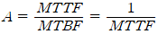
- Decreasing to 0.0001 (is 10,000 hours 인 경우 0.0001만큼 감소)
- Decreasing to 24 hours
- Increasing to 10,024 hours
- Make to 0.9976 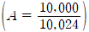
-quality plan을 만들기 위해서는 (1)두개의 서버를 만들고 (2)가장 빠른 복구를 위해서 가능한 많은 팀멤버를 투입하도록 한다.

Understandability: How easily a user understands the function of a program
(1)프로그래머의 능력-프로그래밍언어에 대한 충분한 이해를 바탕으로 개발하고 있는지.(pair programming, follow-up meeting)
(2)프로그램의 구조-프로그래머는 에러가 일어날 때에 문제를 해결할 수 있어야만 한다. 소스코드는 다른 프로그래머들이 이해할 수 있도록 간단해야 하며, 다른 프로그래머들이 피드백을 주거나 보완하기 쉬워야 한다. 예를 들어 같은 걸 가리키고 있는 변수는 그 변수명이 일치해야 한다. (3)UI/UX: 유저가 포토그래퍼/포토그래피를 검색할 때에 쉽게 이해할 수 있어야 한다. 유저가 길을 잃지 않도록 직관적이고 분명하게 개발되어야 함. 우리는 좋아요 버튼이나 사진 보기 기능 버튼을 직관적으로 만들었다..예로 들어줍시다.
Usability: (1)사용자가 context를 잃지 않도록 하는 것. 갑작스러운 변화는 사용자가 혼동스러워 할 수 있음. (2)실시간 작동으로 동시에 결과를 봄으로써, 사용자는 불필요한 시간과 동작을 최소화할 수 있음. (3)보아야 하는 포인트가 너무 많거나 사용할 플랫폼이 너무 많은 경우는 좋은 디자인이 아니다. 따라서 간결한 정보만을 전달하고, 그 다음 스텝에 상세한 정보를 제공하도록 한다. (4)플랫폼이 어떻게 수행하는지 그 예시를 사전에 보여준다.

24.6. Briefly explain what happens during the software quality review process and the software quality inspection process.

A) 프로젝트 결과물의 퀄리티(quality)를 확인하는 퀄리티 보증 활동으로, 잘못된 작성, 에러 등을 검토하기 위해 문서나, 소프트웨어를 체크, 프로세스 기록을 체크를 하게 된다.
(영어 : Review and inspections are quality assurance activities that check the quality of project deliverables. This involves checking the software, its documentation, and records of the process to discover errors and omissions as well as standards violation.)

24.8. What is a software metric? Define different types of software metrics with examples

A)
- Software Metric은 객관적으로 측정 할 수있는 소프트웨어 시스템, 시스템 문서 또는 개발 프로세스의 특성.
- (영어 : software metric is a characteristic of a software system, system documentation or development process that can be objectively measured.)

종류
1. Control Metric : 프로세스 관리지원(support process management)
예시) 보고된 결함을 수리하는데 드는 평균적 노력과 시간(average effort and time required to repair reported defects)
2. Predictor Metric : 소프트웨어의 특성을 예측하는데 도움(predictor metrics help you predict characteristics of the software)
예시) cyclomatic complexity of a module

- Textbook Exercises 25.1 ~ 25.5, 25.9

25.1. Suggest five possible problems that could arise if a company does not develop effective configuration management policies and processes

A) 잘못된 버전의 시스템을 수정하거나, 잘못된 버전을 배포하거나, 특정 버전의 시스템 또는 구성요소에 대한 소프트웨어 소스코드의 위치를 까먹거나, 무엇을 수정했는지 모르겠거나, 팀이 같이 작업을 할 수 없게 한다.

you may waste effort modifying the wrong version of a system, delivering the wrong version of a system to customers, or forgetting where the software source code for a particular version of the system or component is stored.

25.2. In version management, what do codeline and baseline terminologies stand for? List the features included in a version control system.

A)
Codeline : 구성 요소에 연관된 소프트웨어 구성 요소 및 기타 구성 항목의 버전 세트(a set of versions of a software component and other configuration items on which that component depends.)

Baseline : 시스템을 구성하는 구성 요소 버전 모음.( a collection of component versions that make up a system.)

25.3. Imagine a situation where two developers are simultaneously modifying three different software components. What difficulties might arise when they try to merge the changes they have made?

A) 용어의 통일성 위반, 해당 자료의 충돌, 해당 자료의 유실 등

25.4. Software is now often developed by distributed teams, with team members working at different locations and in different time zones. Suggest features in a version control system that could be included to support distributed software development.

A) 팀에게 복사된 프로젝트 repository를 제공함으로서 가능하게 한다. 필요한 기능으로 복사본을 만들 땐 ‘pull’의 기능이 필요하고 복사본을 원본에 업데이트할 때의 “commit”하는 기능과 ‘push’하는 기능이 필요하다.

25.5. Describe the difficulties that may arise when building a system from its components. What particular problems might occur when a system is built on a host computer for some target machine?

A) Single command나 마우스 클릭으로 완벽한 시스템을 구축할 수 있어야 하는 어려움이 있다.
(You should be able to build a complete system with a single command or mouse click)
25.9. Describe six essential features that should be included in a tool to support change management processes.

